REPORTE FOTOGRÁFICO CONSOLIDADO
FAENA CFS 07x40

Iquique, 23 de Marzo 2do. Turno REF: IQQ-2603-1167
RESERVA | : | 266360732
EMBARCADOR | : | MINERA EXAR S.Q
CONSIGNATARIORIO | : | GANFENG LITHIUM GROUP CO.

CONTENEDOR MRKU 566386-4 // SELLO ML-CL0549560

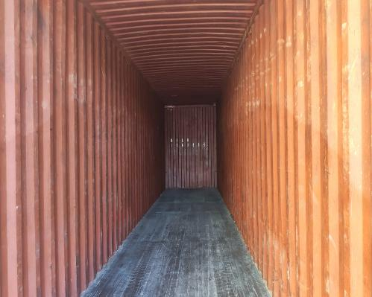

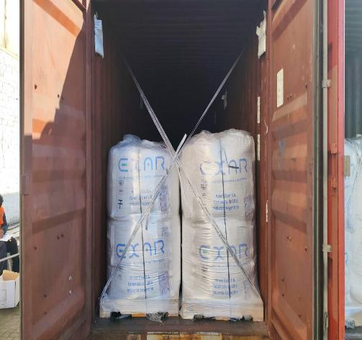 | 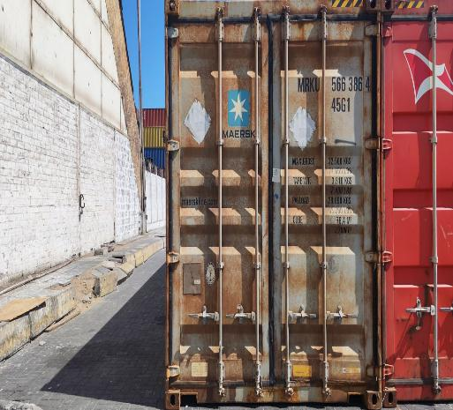

CONTENEDOR MRKU 559398-3 // SELLO -

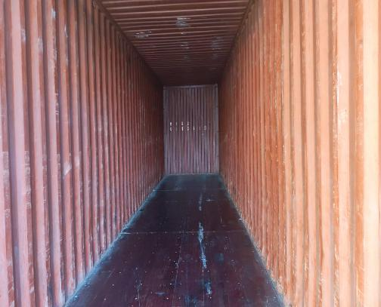

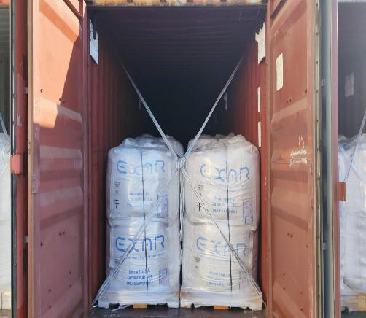 | 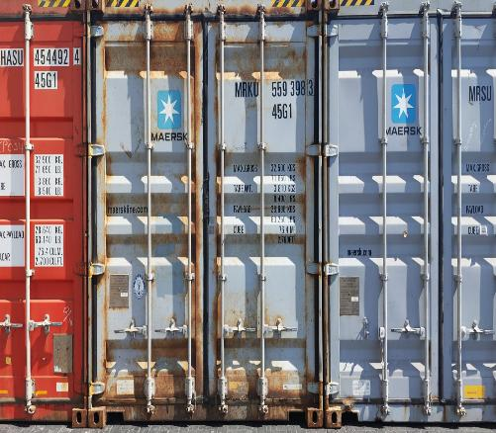

CONTENEDOR MRSU 642315-6 // SELLO -

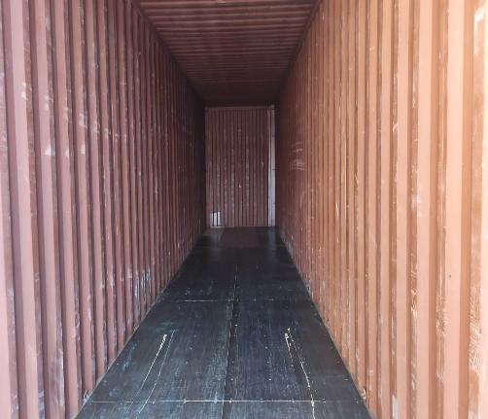

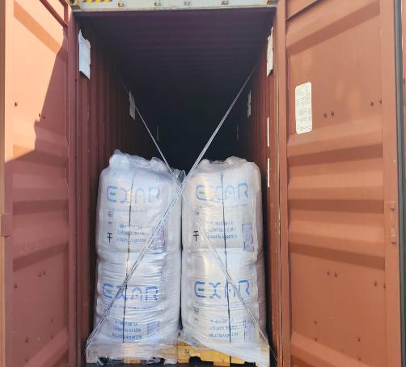 | 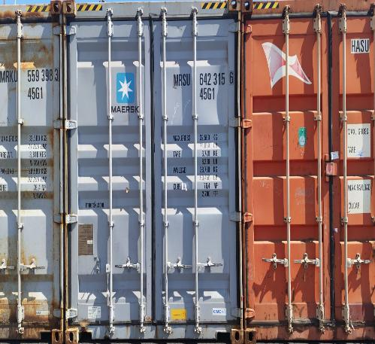

CONTENEDOR HASU 428489-5 / SELLO ML-CL0549585

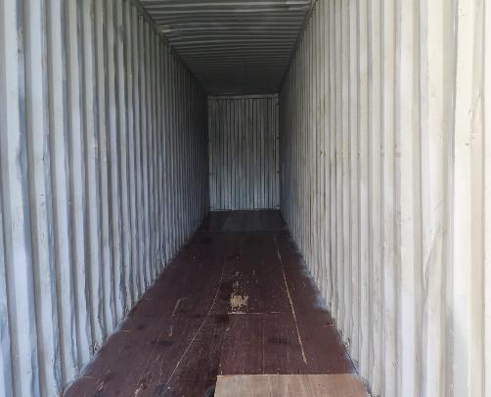

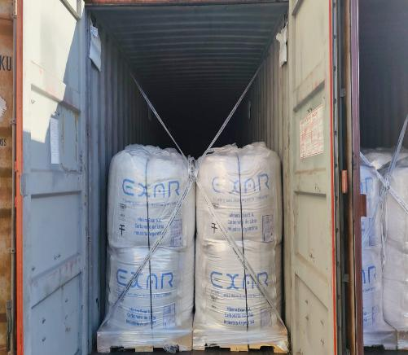 | 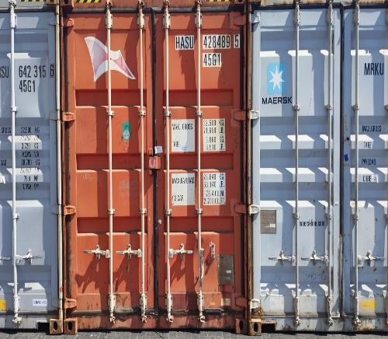

CONTENEDOR MRKU 422981-1 // SELLO ML-CL0549601

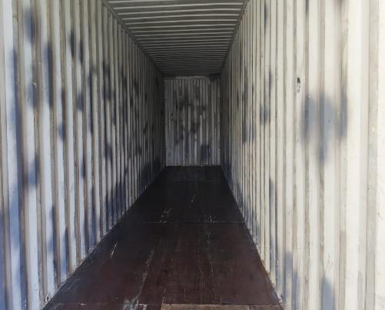

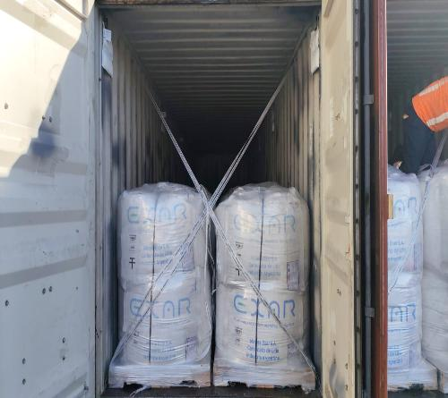 | 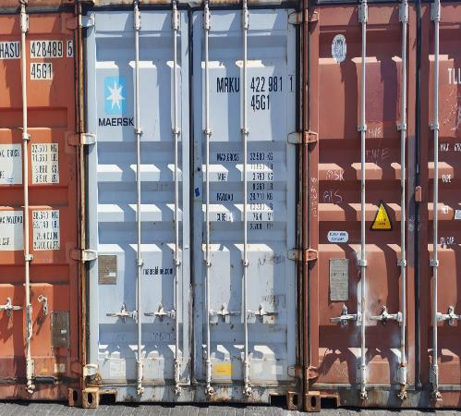

CONTENEDOR TLLU 512506-0 // SELLO ML-CL0549602

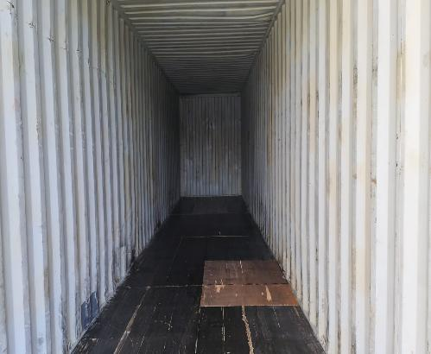

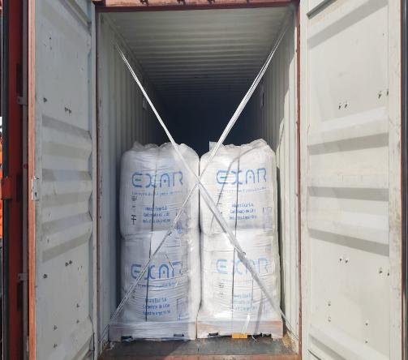 | 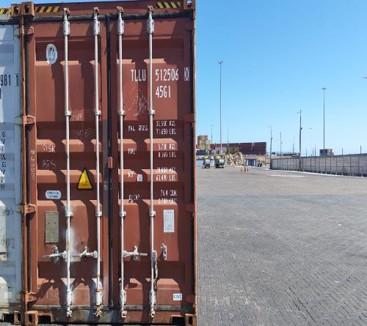

CONTENEDOR HASU 454492-4 // SELLO -

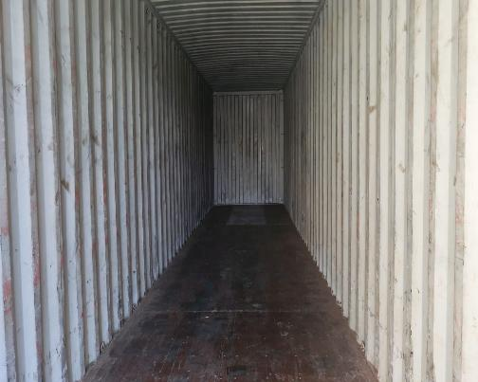

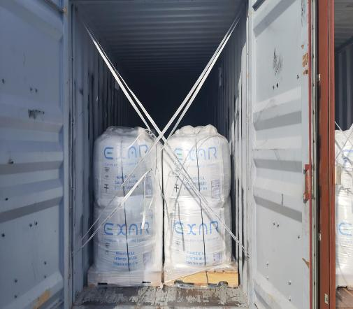 | 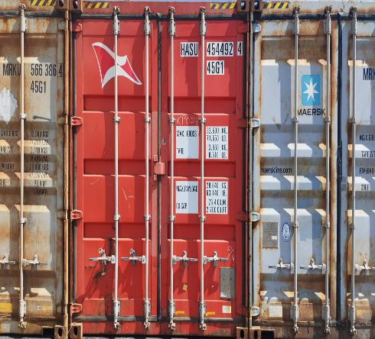

Observaciones:

N° Contenedor | Observación
- | -

Registro fotográfico emitido sin perjuicios y en interés de quién concierna

Surveyor
ALS INSPECTION CHILE SpA

Realizado por : G. Bacián
Revisado por : M. Palma
Visado por : J. Lopez

